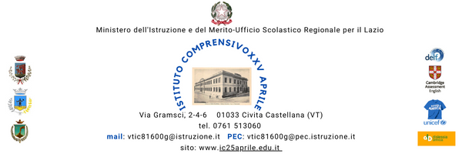

SCHEDA DI RENDICONTAZIONE PERSONALE ATA
ATTIVITÀ A CARICO DEL FIS/MOF ANNO SCOLASTICO 2023/2024

Il/La sottoscritto/a docente in servizio per l’a.s.

presso

DICHIARA

di avere effettuato le seguenti attività retribuite a carico del FIS/MOF:

LAVORO STRAORDINARIO

Attività/Progetto | Data (gg/mm/aa) | dalle ore | alle ore | N° ore effettuate
………
………
Totale ore

ALTRE ATTIVITÀ A CARICO MOF
(descrivere il tipo di attività svolta esempio: incarico specifico, igiene alunni scuola infanzia, flessibilità, formazione e aggiornamento per personale amministrativo, ecc.)

Attività svolta

1.

2.

3.

4.

Attività n° | Compenso forfetario | N. ore assegnate anno 2023 | N. ore assegnate anno 2024 | N° ore effettuate anno 2023 | N° ore effettuate anno 2024
 | ☐sì ☐no
 | ☐sì ☐no
 | ☐sì ☐no
 | ☐sì ☐no

Non verrà liquidato un numero di ore superiore rispetto a quanto assegnato in contrattazione integrativa d’istituto.

DATA FIRMA

□ VISTO □ APPROVATO
□ NON APPROVATO

IL DIRETTORE S.G.A. IL DIRIGENTE SCOLASTICO
Alessandra Matteucci Simona Cicognola

